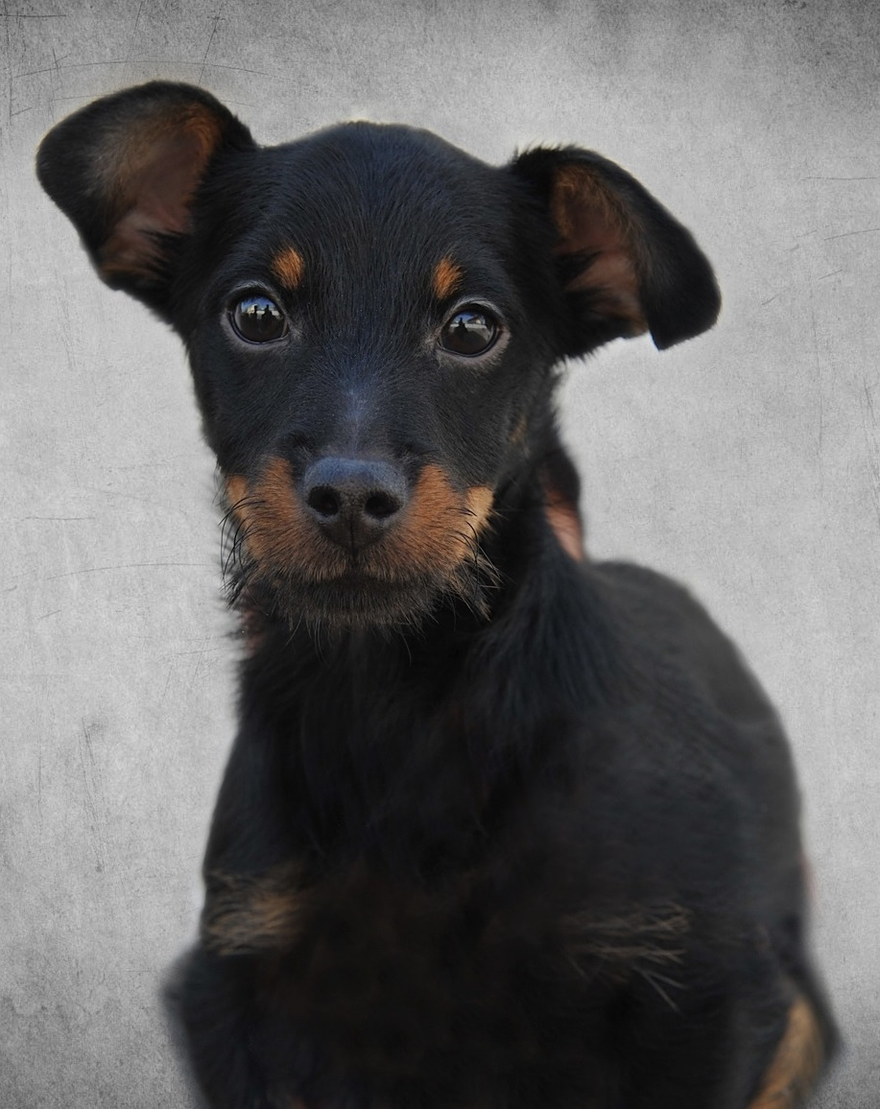
VI. ÖRÖKBEFOGADOTT ÁLLATOK NAPJA – PROGRAM
2018. szeptember 23.

9.00-től Nevezés a versenyekre, érvényes oltási könyvvel, a regisztrációs sátorban.
10.00 Megnyitó
10.20 Keresőkutya-bemutató (Pest M. Rendőr-főkapitányság bűnügyi kutyás csoport és a
keresőkutya-kiképző HeddTech)
10.55 Ez is felelős állattartás! – színház és játék nyereményekkel
11.05 Négylábú „katasztrófavédők” - Beszélgetés munkakutyákkal és gazdijaikkal
        - Lehóczki László, a miskolci Spider Mentőcsoport tagja és IQ, Hope, Bodza
        - Salamon Klára, az SOS Mentőkutyás Egyesület tagja és Tara
        - Kovács László, a keresőkutya-kiképző HEDDTech munkatársa és Mandy
        - Sárközi Bernadett főtörzszászlós és Körte
        - Dr. Pokornyi Katalin és József
11.20 Ez is felelős állattartás! – színház és játék nyereményekkel
11.40 Agility bemutató (Kutya Guru)
11.55 Kutyafrizbi bemutató (Ablonczy Dániel, Black és a Városi Kutyanapközi)
12.15 Ez is felelős állattartás! – színház és játék nyereményekkel
12.25 Kutya a rúdon (Szlávy Eszter rúdsportbemutatója)
12.40 Interaktív kutyanevelési bemutató (Kutya Guru és Happy Dog Kutyaiskola)
13.10 A „veszélyes” kutya nevelése (Forte Kutyaiskola és Állatvédő Egyesület)
13.20 Ez is felelős állattartás! – színház és játék nyereményekkel
13.30 Viselkedészavarok az Illatos úton (Dr. Kozma Tamás)
13.35 Az örökbefogadott kutyák szocializációja és a viselkedészavarok kezelése az
etológus, a jogász és az állatorvos szemével – Beszélgetés Dr. Ujfalussy Dorottya Júlia kognitív etológus, viselkedéskutatóval (ELTE), Dr. Kajó Cecília jogásszal (Agrárminisztérium) és Dr. Fodor Kinga állatorvossal (ÁTE)
14.00 Kutyabehívó verseny
14.20 Kutyabehívó verseny eredményhirdetés
14.30 Ez is felelős állattartás! – színház és játék nyereményekkel
14.35 Kutya—gazdi szépségverseny
15.35 Állj a képre és tégy kutyahűségesküt! - örökbefogadott állatok és gazdijaik
közös fotózása és eskütétele
15.45 Rajzpályázat – eredményhirdetés
15.50 Kutya—gazdi szépségverseny – eredményhirdetés

A SÁTRAKBAN - Minden program ingyenes!

1. Regisztrációs sátor: nevezés a kutya-gazdi szépségversenyre és a kutyabehívó versenyre; oltási könyv szükséges!
2. Állatorvosi tanácsadás és csipadat-ellenőrzés, gazdira váró kutyák és macskák és örökbefogadási tanácsadás
(FÖRI Állategészségügyi Szolgálata)
3. Ki mit tud? Kutyás óriás társasjáték (Doktorok az Állatokért Állategészségügyi Alapítvány)
4. Kutyasimogató és kvízjáték a helyes állattartásról (Kőbányai Állatvédelmi Járőrszolgálat)
5. Kutyaszépség-sátor: kutyakozmetikai tanácsadás, fazonírozás, karomvágás (Grooming Team)
6. Kutyabarát időtöltés országjáróknak, városlakóknak: Hova mehetek a kutyámmal? (kutyabarat.hu)
7. Veszélyes falatok, helyes diéta (Vitál Kutyadiéta)
8. Kutya—gazdi fotózás (Vizslafotózás; 12 óráig ingyenes, délután regisztrációs díjfizetés alapján, időpontra;
előre regisztrálni mindenképp kell!)
9. Gazdiiskola kutyáknak – Oktatás, nevelési tanácsadás egész nap (Kutya Guru Kutyaiskola)
10. Kutyaiskola gazdiknak – Oktatás, kutyanevelési tanácsadás egész nap (Happy Dog Kutyaiskola)
11. Veszélyeskutya-ismerkedő (Forte Kutyaiskola és Állatvédő Egyesület)
12. Én és a kiskutyám (Pásztohy Panka mesekuckója és a DOKTA „Örökbe fogadni jó” rajzpályázata)
13. Kutya legyek! – arcfestés kicsiknek
14. Kutyaegészség-sátor és agility-pálya: Tedd próbára a kutyád! (Bayer Hungária)
15. Állatból jeles! (Petissimo)
16. Platinum sátra
17. Állatmentő bemutató (Állatmentő Liga)
18. Négylábú katasztrófavédők (miskolci Spider mentőcsoport)
19. Állatmentő Szolgálat Alapítvány sátra
20. Amit az állatvédelem szabályairól tudni kell (Agrárminisztérium Élelmiszerlánc-felügyeleti Főosztálya és NÉBIH)
21. Budapest. Tisztán szeretjük. – Minden, amit a kutyapiszokról tudni kell (FKF Zrt.)
22. Élő természetvédelmi társasjáték (FÖRI Természetvédelmi Őrszolgálat)

+ Jó ebédhez ugat a kutya (büfé)

A rendezvény fővédnöke: D. Kovács Róbert, Kőbánya polgármestere

A műsorváltozás jogát fenntartjuk. Az időpontok tájékoztató jellegűek, azok pontos alakulása a versenyekre nevezők számától is függ.

